Datum : Juli 2022
Onderwerp : Vrijwilligers
Bijlage(n) : Inventarisatie vrijwilligers SJO Triville
Overzicht functies SJO Triville

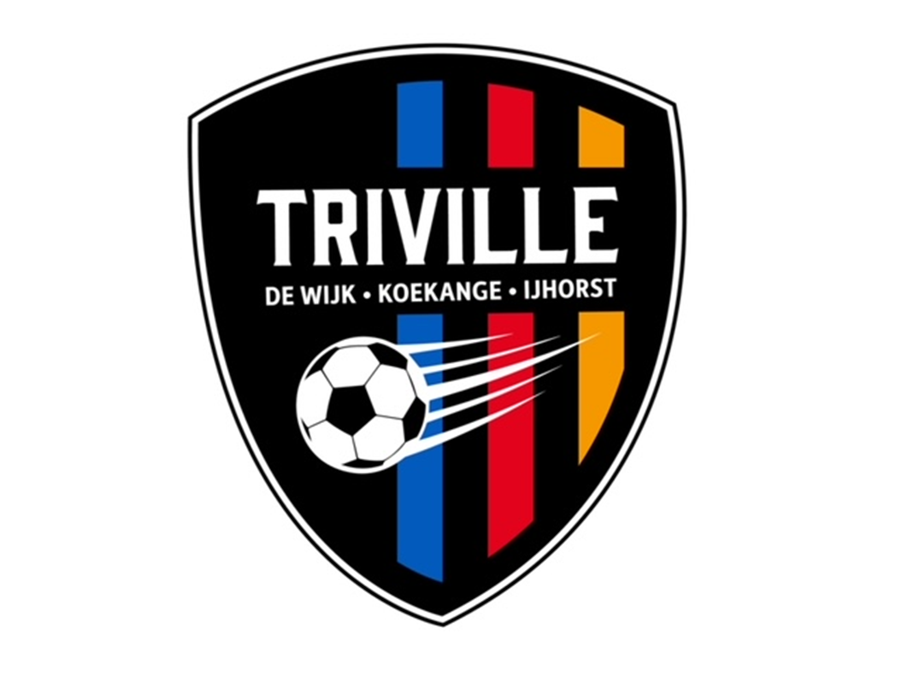

Aan alle (nieuwe) leden, ouders en verzorgers,

vv Wacker, vv IJhorst en vv Vitesse’63 prijzen zich gelukkig met de vele vrijwilligers die het voor jong en oud mogelijk maken om elke week te trainen en te voetballen op onze mooie sportparken en gebruik te kunnen maken van de schone kleedkamers. Vrijwilligers zorgen ervoor dat de kantine open is en een ontmoetingsplaats is waar spelers, toeschouwers en bezoekers zich welkom voelen en graag tijdens of na de wedstrijd wat drinken of eten. En diverse vrijwilligers zorgen ervoor dat we actieve voetbalverenigingen zijn die sportief en sociaal veel voor onze jeugd te bieden hebben.
Vanaf het seizoen 2022-2023 gaan vv Wacker, vv IJhorst en vv Vitesse’63 een nieuwe samenwerking aan in de vorm van een Samenwerkend Jeugdorganisatie (SJO) onder de naam SJO Triville. SJO Triville krijgt een eigen bestuur en eigen organisatie. Hiervoor zijn vele vrijwilligers nodig. We zijn daarom op zoek naar mensen die bereid zijn om een bijdrage te leveren aan onze nieuwe SJO. Iedereen is welkom als vrijwilliger! Je hoeft geen voetbalkenner te zijn of zelf actief te voetballen. Er zijn veel verschillende vacatures, voor elk wat wils.
Om zoveel mogelijk leden, ouders en verzorgers te bereiken hebben we een (digitale) vragenlijst opgesteld om informatie te geven en te verzamelen over alle vrijwilligersactiviteiten. Graag ontvangen we een ingevulde digitale enquête (https://forms.office.com/r/cuqB4KFSxm) of het ingevulde formulier terug per mail (voorzitter@vitesse63.nl), post of in de postbus bij een van de sportterreinen. En natuurlijk mag het formulier verspreid worden, zodat meerdere personen deze kunnen invullen.
Wij hopen op vele enthousiaste reacties!
Met sportieve groet,
Namens de besturen van vv Wacker, vv IJhorst en vv Vitesse’63

Naam
Adres
Postcode |  | Woonplaats
Telefoonnr
Email adres
(Kopieer dit formulier gerust als meerdere gezinsleden elk dit formulier willen invullen)

1) Ben je of was je het afgelopen seizoen al vrijwilliger bij vv Vitesse’63, vv Wacker, vv IJhorst of SJO WIJC?
Ja, namelijk: …………………………….........,.................
^{bij} vv Vitesse’63
vv Wacker
vv IJhorst
SJO WIJC

^{Nee (ga door naar vraag 3)}

2) Je bent al vrijwilliger, bedankt!
Ja
Nee

Kun je aangeven waarom je vrijwilliger bent, wat het leuk maakt en of je nog graag dingen anders zou willen zien om het leuker / beter te maken?

3) Zou je volgend seizoen of op termijn (weer) iets voor onze vereniging(en) willen doen?
Ja
Nee (graag hieronder een korte motivatie aangeven)
Ik twijfel (graag hieronder een korte motivatie aangeven)

4) Je wilt vrijwilliger worden of bent al vrijwilliger bij een van de verenigingen. Waarvoor kunnen wij jou (ook nog) benaderen? Kijk in de bijlage voor de omschrijvingen van de verschillende functies / activiteiten.

(Meerdere antwoorden mogelijk)

a) Bestuur Voorzitter
Secretaris

b) Voetbalzaken Technische jeugdcoördinator
Jeugdcoördinator
Wedstrijdsecretariaat
Scheidsrechtercommissie
Scheidsrechter (junioren)
Spelbegeleider (pupillen)
Toernooicommissie
Trainer
Leider
c) Accommodatie Kantinedienst
Gastheer/vrouw (bestuurskamer)

d) Commissies Activiteitencommissie
Kleding- en materialencommissie
PR-Commissie

e) Overig Ik kan niet een goede keuze maken, maar wil zo nu en dan wel eens helpen. Bel mij gerust.
Ik wil graag meer weten wat er zoal mogelijk is en wat er dan wordt verwacht of wat er gedaan moet worden. Willen jullie mij bellen?
Anders, namelijk:

5) Heb je nog suggesties? Wat kan beter? Wat moet anders? Wie zouden we nog kunnen benaderen als vrijwilliger? Welke vraag heb je gemist ?
Laat het ons weten en vul hieronder dit in.

Bedankt voor het invullen van dit formulier!

Voorzitter
- Draagt het beleid uit dat het bestuur van de SJO nastreeft
- Bereidt voor en geeft leiding aan vergaderingen van de SJO
- Bemiddelt indien nodig in samenspraak met de jeugdcoördinator bij geschillen die zich voordoen bij de SJO
- Vertegenwoordigt de SJO bij officiële gelegenheden binnen en buiten de SJO
- Ziet er op toe dat besluitvorming wordt uitgevoerd
- Treedt indien nodig in samenspraak met de (technisch) jeugdcoördinatoren op als contactpersoon voor ouders

Secretaris
- Draagt zorg voor een schriftelijke verslaglegging van vergaderingen van het jeugdbestuur
- Verspreidt de schriftelijke verslaglegging over de deelnemers van de desbetreffende vergaderingen en indien nodig aan de secretarissen van de moederverenigingen
- Draagt zorg voor correspondentie voor zover nodig binnen en buiten de vereniging
- Verspreidt ingekomen stukken betreffende de SJO
- Blijft in overleg met de secretaris van beide hoofdbesturen omtrent correspondentie KNVB betreffende de jeugdafdeling
- Stelt in over de agenda voor de vergaderingen vast
- Verzorgt de uitnodigingen voor de vergaderingen
- Zorgt voor een vergaderlocatie

Technisch Jeugdcoördinator
- De technisch jeugdcoördinator ondersteunt en begeleidt de jeugdtrainers met als doel elke jeugdspeler zo goed mogelijk op te leiden. De technisch jeugdcoördinator onderwijst niet, hij laat zien hoe het kan, niet hoe het moet.
- Geeft voetbaltechnische ondersteuning aan trainers voor de gehele SJO op zowel trainingsgebied als coachen rondom de wedstrijden
- Ontwikkelt en implementeert het voetbaltechnisch (jeugd)beleid
- Is het aanspreekpunt m.b.t. voetbaltechnische zaken naar en vanuit de hoofdbesturen
- Informeert de trainers / teams over het te voeren voetbaltechnisch jeugdbeleid
- Bezoekt wedstrijden en trainingen van alle jeugdteams
- Maakt afspraken over de doorstroming van spelers en deelt teams in, in overleg met de jeugdcoördinator en trainers
- Is eindverantwoordelijk voor de indeling van de jeugdelftallen
- Bewaakt de klasse indeling van de teams
- Evalueert de voortgang en ontwikkeling van de jeugdteams (2x per jaar)
- Stimuleert en motiveert de begeleiders en trainers van de SJO
- Voert kwaliteitscontrole uit over de voetbaltechnische aspecten van de binnen de SJO te verrichten werkzaamheden

Jeugdcoördinator
- Is contactpersoon binnen het SJO Bestuur voor de ouders en leiders
- Stimuleert de SJO en de besturen van de moederverenigingen om een actief jeugdbeleid te voeren
- Is eerste aanspreekpunt bij wensen en problemen binnen teams
- Werft nieuw kader, deelt het kader in en begeleidt het kader in samenwerking met de technische jeugdcoördinator
- Onderhoudt contact met ouders van spelers indien dat bij problemen is vereist
- Evalueert de voortgang van de jeugdteams (2x per jaar)
- Stemt trainingsavonden af

Wedstrijdsecretariaat
- Faciliteert het oefenprogramma en vriendschappelijke wedstrijden
- Draagt zorg voor de informatieverstrekking omtrent competitiewedstrijden en trainingen
- Draagt, in samenwerking met de wedstrijdsecretariaten en/of consuls en/of accommodatiebeheerders van de moederverenigingen, zorg voor de indeling en reservering van de velden voor de jeugdwedstrijden en trainingen
- Informeert accommodatiebeheerders, scheidsrechters en kantinepersoneel omtrent afgelastingen

Scheidsrechtercommissie
- Draagt zorg voor het tijdig regelen van scheidsrechters / spelbegeleider voor elk thuisspelend team
- Draagt zorg voor het werven en opleiden van scheidsrechters
- Onderhoudt contact met de scheidsrechtercommissies van de moederverenigingen
- Stemt met de leiders van de senioren teams van de moeder verenigingen af welk seniorenteam de scheidsrechters levert voor een jeugdteam t/m JO12

Scheidsrechter (junioren)
- Speelt een belangrijke rol op én buiten het veld
- Draagt bij aan een sportief en eerlijk verloop van de wedstrijd. Dit betekent meer plezier bij alle deelnemers aan het voetbal
- Kan snel beslissingen nemen en kan deze beslissing ook verkopen en communiceert constant met de spelers, zowel verbaal als non-verbaal
- Krijgt de mogelijkheid een opleiding tot scheidsrechter te volgen via de KNVB.

Spelbegeleider (pupillen)
- Beweegt niet in, maar langs het veld (indien nodig mag de spelbegeleider wel het veld in bewegen)
- Neemt bij het onjuist toepassen van de spelregels een beslissing en legt de spelregels uit aan de spelers

Toernooicommissie
- Draagt zorg voor het organiseren van toernooien, in afstemming met leiders
- Draagt zorg voor alle taken die het organiseren van een toernooi met zich mee brengt
- Wijst trainers en leiders op toernooien bij andere verenigingen
- Draagt zorg voor het organiseren van de zaalcompetitie van de JO8 t/m JO12

Kantinedienst
- Verzorgt de verkoop van diverse producten die te koop worden aangeboden
- Bent het gezicht van de vereniging als bezoekers het sportpark bezoeken. Klantvriendelijkheid is daarom zeer belangrijk
- Verzorgt het schenken van diverse dranken, maakt ranja/thee klaar voor de voetballende teams, vult de voorraad bij, rekent producten af, opent de kantine/buffet/bar en kassa bij eerste dienst en zorgt voor een schone hygiënische en veilige werkplek

Gastheer / gastvrouw (bestuurskamer)

- Verzorgt de ontvangst van scheidsrechters, leiders en andere vertegenwoordigers in de bestuurskamer van de vereniging
- Verzorgt koffie, thee of ander drankje voor de scheidsrechters, leiders en andere vertegenwoordigers
- Zorgt ervoor dat de eigen scheidsrechters een fluitje en scoreformulier en eventueel vlaggen voor de assistent scheidsrechters meekrijgen en dat deze na afloop van de wedstrijd weer ingeleverd worden
- Zorgt dat de uitslag van de gespeelde wedstrijden wordt vastgelegd en doorgegeven aan het wedstrijdsecretariaat

Activiteitencommissie
- Draagt zorg voor het organiseren van maatschappelijke, spel en vermaak gerelateerde activiteiten omtrent de jeugd in afstemming met de activiteitencommissies van de moederverenigingen

Kleding- en materialencommissie
- Draagt zorg voor de aankleding van de teams
- Draagt zorg voor het beschikbaar stellen van de benodigde materialen, zoals ballen, hoedjes en hesjes voor de teams op de verschillende accommodaties

PR-commissie
- Draagt zorg voor opzetten en vervolgens het beheren van een eigen website
- Bepaalt en beheert het gebruik van social media

